تابلوهاي فشار ضعيف (L.V Panels)

تعريف : تابلو فشار ضعيف تركيبي است از يك يا چند وسيله كليدي (قطع و وصل) فشار ضعيف همراه با تجهيزات كنترل ، اندازه‌گيري ، حفاظت و تنظيم كه كليد اتصالات برقي و مكانيكي داخلي و قسمتهاي بدنه آن بطور كامل سوار شده باشد.

طبقه‌بندي

تابلوهاي فشار ضعيف مورد استفاده در تأسيسات برقي ساختمانها را ميتوان با توجه به محل و موقعيت استقرار نسبت به منبع تغذيه و نقشي كه در سيستم كنترل و توزيع برق ايفاد مي‌كنند به ترتيب زير طبقه‌بندي كرد.

تابلوهاي اصلي :
اين عنوان به تابلوئي اطلاق مي‌شود كه عموماً در پست برق نصب مي‌شود و به طرف فشار ضعيف ترانسفورماتور متصل است و برق مجموعه را توزيع و كنترل مي‌كند.

تابلوي نيم اصلي :
اينگونه تابلوها برق بلوك ساختماني يا قسمت مستقلي از مجموعه را توزيع و كنترل مي‌كند. تابلوهاي نامبرده از تابلوي اصلي تغذيه مي‌شوند.
- تابلوي فرعي تأسيسات و تجهيزات عبارت از تابلوئي است كه براي توزيع و كنترل سيستم برقي خاص مانند موتورخانه ، آشپزخانه ، رخشويخانه و غيره بكار برده مي‌شود. اينگونه تابلوها از تابلوي نيم اصلي تغذيه مي‌شوند.
- تابلوي فرعي روشنائي عبارت از تابلوئي است كه برق روشنائي و پريزهاي عمومي مربوط به هر قسمت را توزيع و كنترل مي‌كند. اين نوع تابلو نيز از تابلو نيم اصلي تغذيه مي‌شود.
- نقشه‌هاي شماتيك سيستم توزيع نيروي برق بوسيله تابلوهاي اصلي ، نيم اصلي ، فرعي و غيره براي توزيع در سطح و براي توزيع در ارتفاع نشان داده شده‌اند.
- 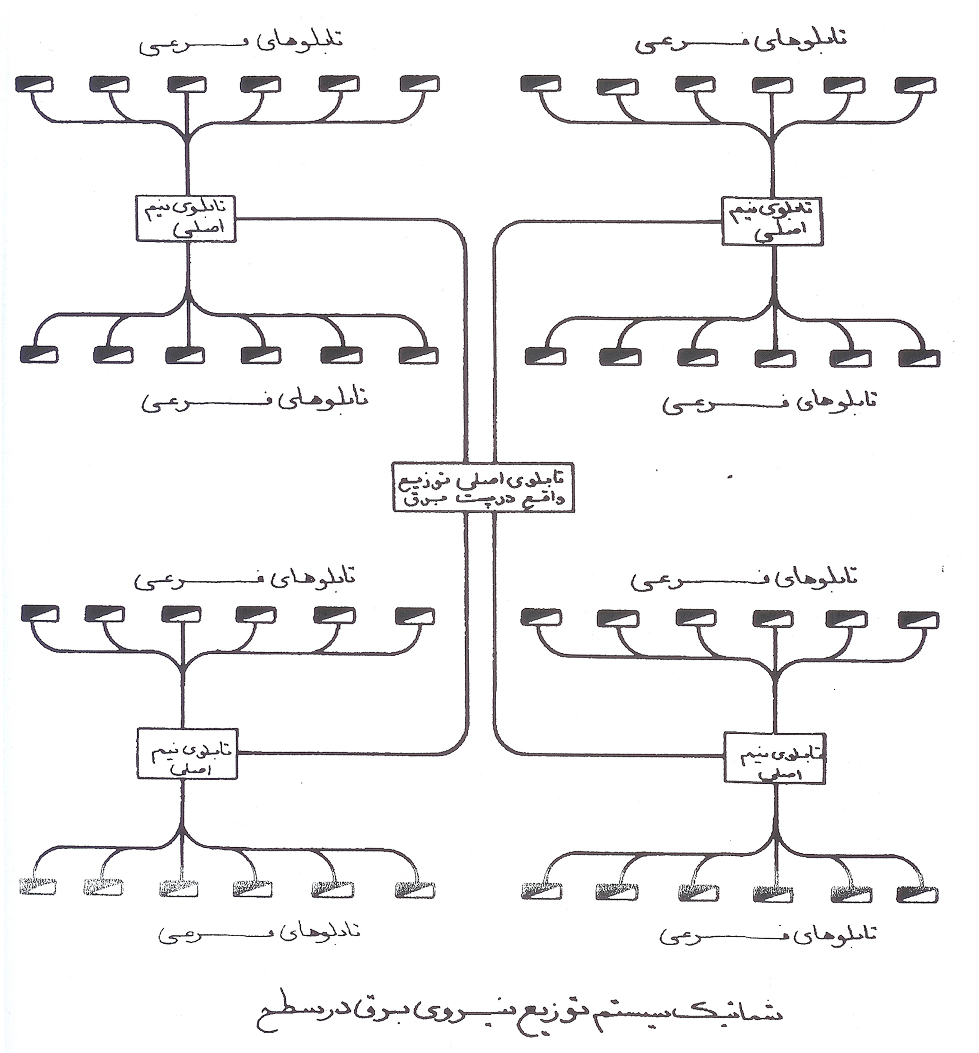

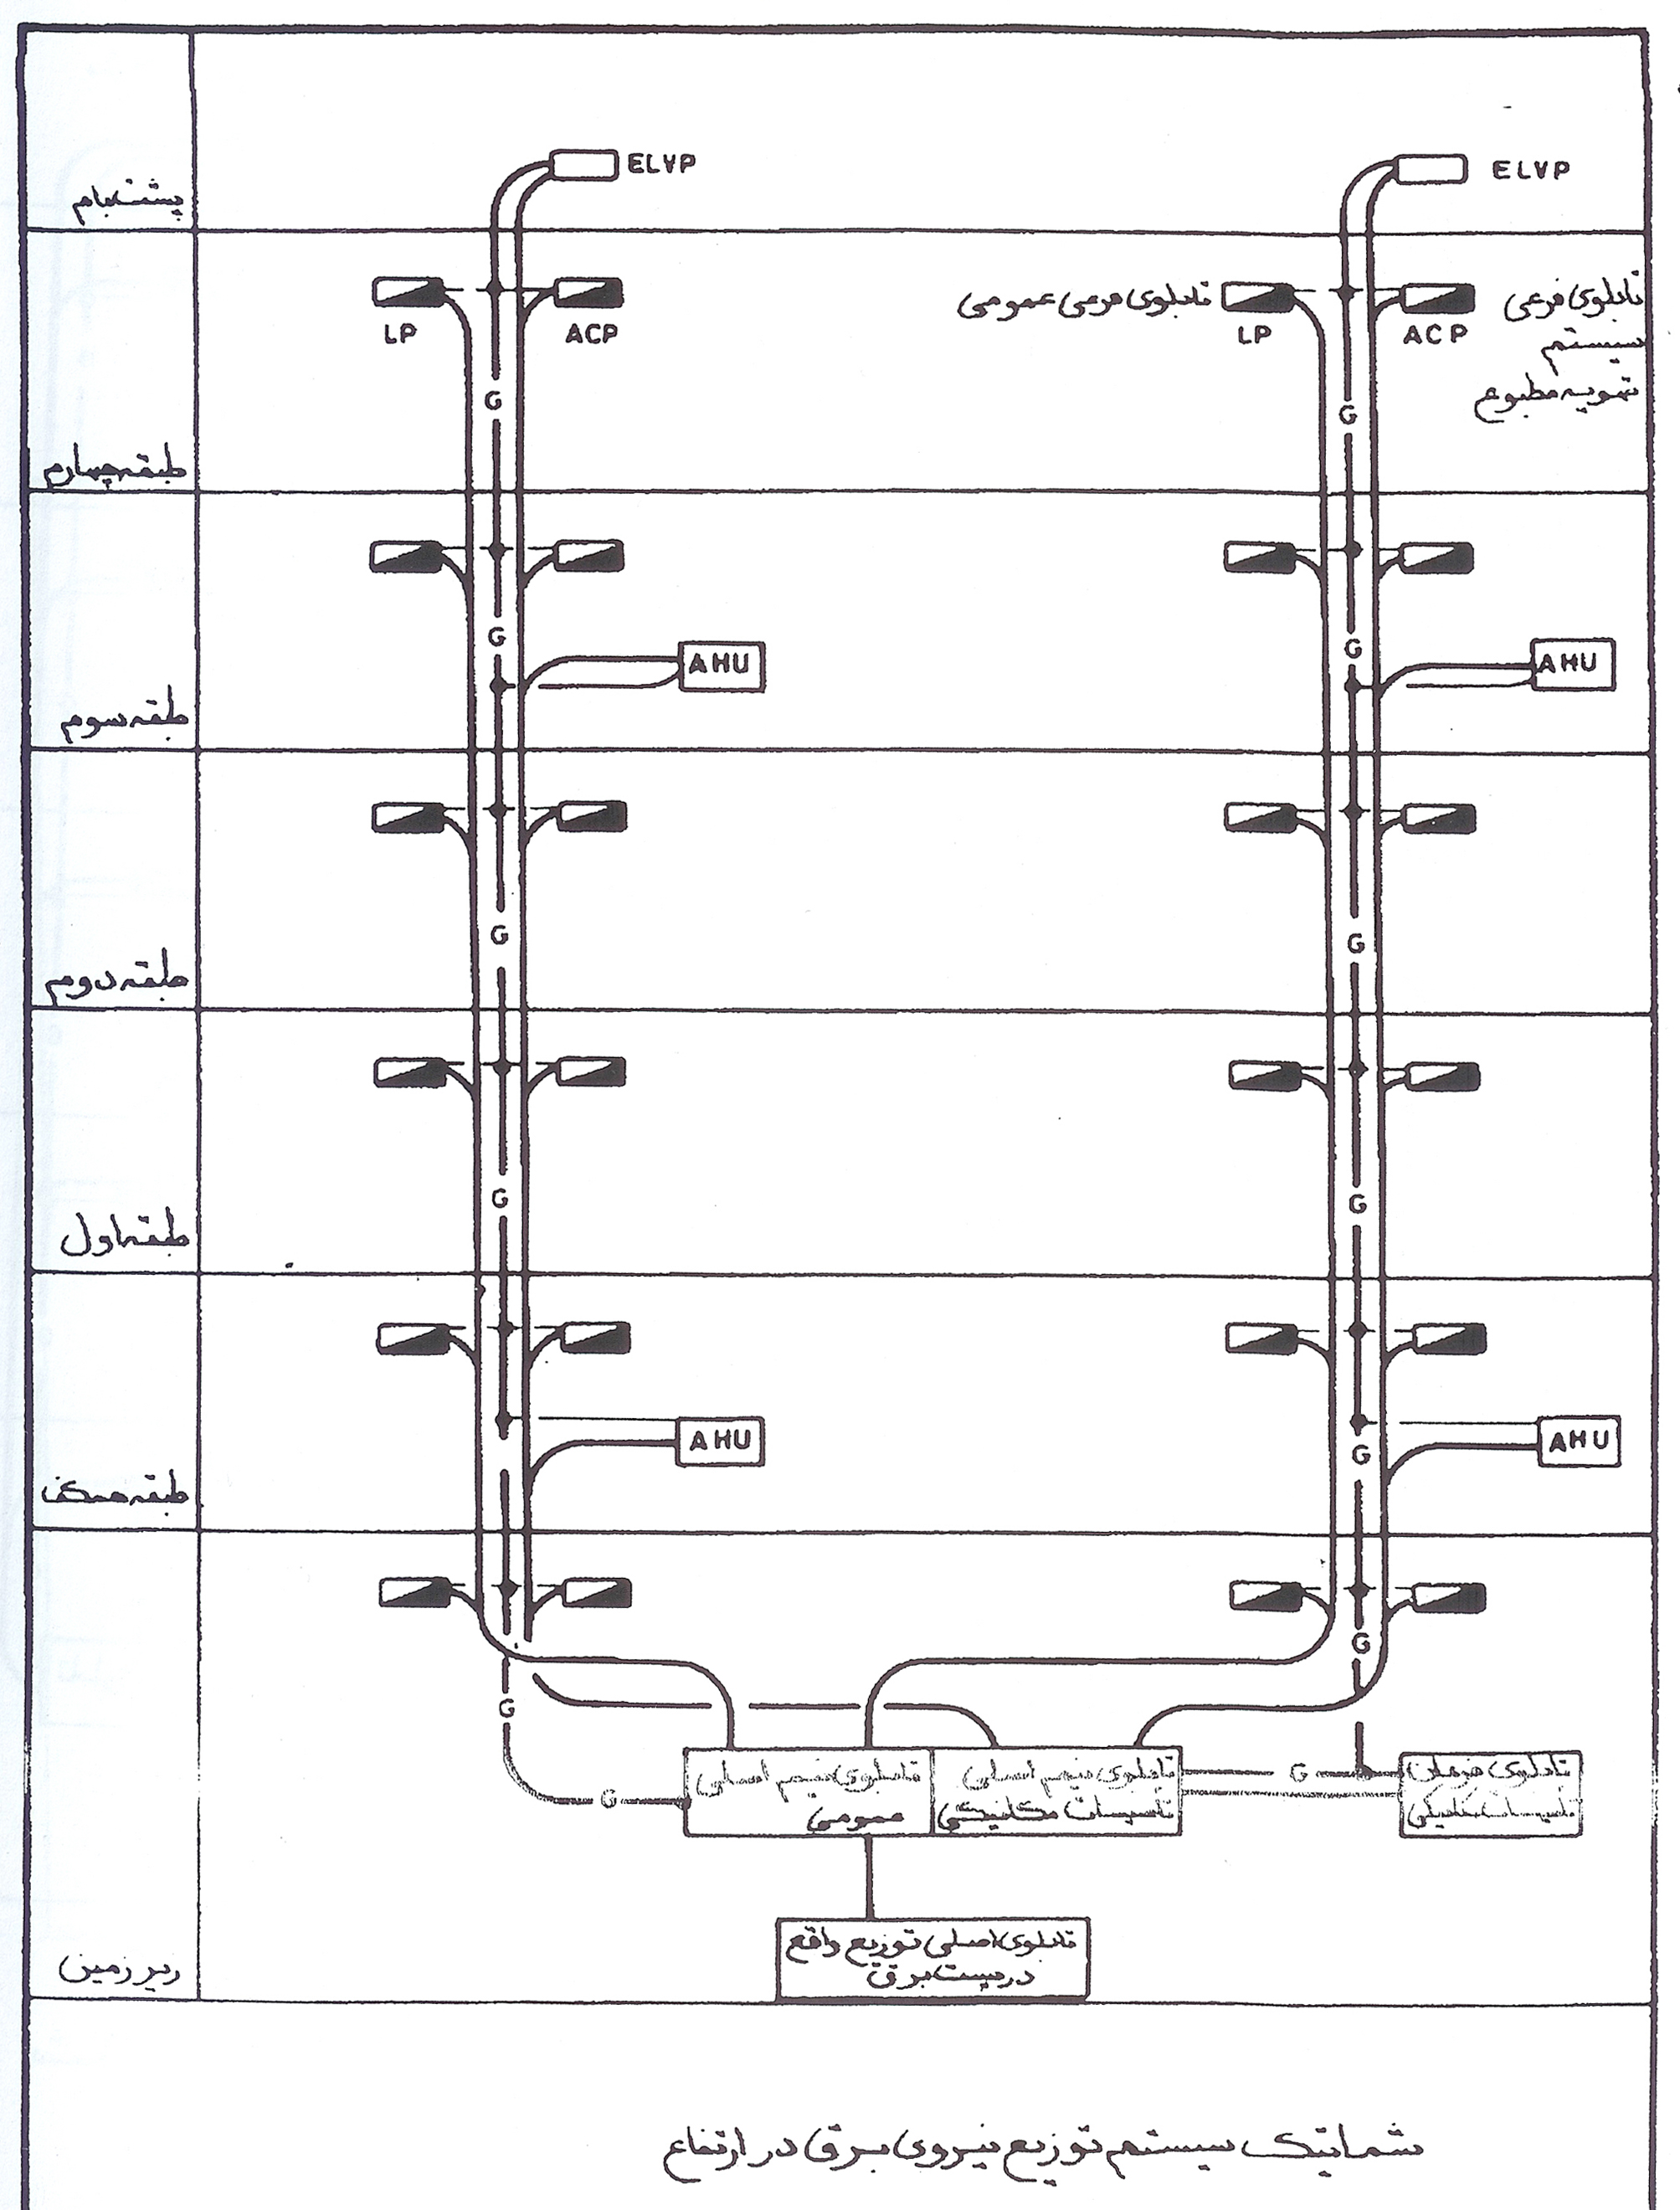

انواع و موارد كاربرد :

عمده‌ترين انواع تابلوهاي مورد مصرف از تأسيسات برق ساختمان‌ها و موارد كاربرد آن به شرح زير است :
تابلو تمام بسته (براي نصب در فضاهاي پوشيده)
اين تابلو عبارتست از مجموعه سوار شده در كارخانه كه تمام جوانب آن جزء سطح نصب كه ممكن است باز باشد به نحوي بسته باشد كه حداقل ، درجه حفاظت IP20 تأمين شود. اينگونه تابلو را تابلو تمام بسته ايمني نيز مي‌نامند. تابلوهاي تمام بسته ايمني به شكل‌هاي مختلف ساخته مي‌شود كه برحسب نوع كاربرد متفاوت و عمده‌ترين انواع آن به شرح زير است.

الف- تابلوي تمام بسته ايستاده
منظور تابلوئي است كه بتواند بطور مستقل و بدون اتكا به ديوار در روي كف ساختمان استقرار پيدا كند. اينگونه تابلوها معمولاً براي تابلوهاي اصلي و نيمه اصلي و تأسيسات و تجهيزات به كار مي‌رود.
انواع تابلوهاي ايستاده به اشكال زير ساخته مي‌شود :‌
- تابلوهاي ايستاده قابل دسترسي از جلو عبارتست از تابلوي دسترسي براي فرمان ، تعويض فيوز و لوازم ، اتصال سركابل و سيم و غيره كلاً از طرف جلو امكان پذير باشد و شامل يك يا چند سلول باشد.
- تابلو ايستاده قابل دسترسي از پست عبارتست از تابلوئي كه وسائل اندازه‌گيري در جلو تابلو قرار گرفته و فرمان‌ها نيز از سمت جلو تابلو انجام مي‌شود ولي دسترسي براي تعويض وسايل ، اتصال كابلها و سيمها از پشت تابلو امكان پذير است و شامل يك يا چند سلول است.
ب- تابلوي تمام بسته ديواري
اين نوع تابلو كه به صورت يك جبعه قابل نصب در روي كار و يا در توي كار در ابعاد مختلف ساخته مي‌شود و فقط از قسمت جلو آن قابل دسترسي است. شامل شينه ، كليد و وسايل حفاظت در برابر اضافه بار مي‌باشد و براي كنترل مدارهاي فرعي روشنائي و نيرو بكار مي‌رود.
- تابلو توزيع نيرو و روشنائي براي نصب در محوطه باز عبارتست از تابلوي تمام بسته با سقف شيبدار مقاوم در برابر نفوذ رطوبت ، آب و گرد و غبار كه معمولاً برروي پايه‌هاي بتوني نصب مي‌شود و براي تغذيه منازل ، فرمان و كنترل روشنائي محوطه ، آب نماها و غيره بكار مي‌رود.

استاندارد ساخت

تابلوهاي فرمان و كنترل فشار ضعيف سوار شده در كارخانه كه ولتاژ اسمي آن در جريان متناوب از 1000 ولت و فركانس آن از 1000 هرتس ، و در جريان مستقيم ولتاژ اسمي آن از 1200 ولت تجاوز نمي‌كند بايد مطابق با مشخصات مندرج در جديدترين اصلاحيه استاندارد شماره 1928 و 1929 ايران يا نشريه 439 كميته بين‌المللي الكترونيك ساخته شده باشد و از نظر درجة حفاظت در برابر تماس با قسمتهاي برق‌دار ، ورود اجسام خارجي و مايعات (درجة حفاظت) با علامت IP‌ مشخص شود.

لوازم ، وسايل و تجهيزات داخل تابلو

لوازم ، وسايل و تجهيزاتي كه در داخل تابلو نصب مي‌شود و يك تابلو كامل را تشكيل مي‌دهد شامل اقلام زير است :‌
الف- وسايل اندازه‌گيري مانند ولت‌متر ، آمپرمتر ، فركانس‌متر ، كسينوس‌في ‌متر ، وات‌متر ، ترانسفورماتور جريان‌ ، دور شمار ، ساعت شمار ، فشارسنج و غيره
ب- لوازم و وسايل حفاظتي و فرمان مانند فيوزهاي فشنگي و چاقوئي كليدهاي مينياتوري ، كليدهاي خودكار حفاظت خط يا موتوري ، كنتاكتورهاي مجهز به رله محافظ (بي‌متال) يا بدون رلة محافظ ، كليد فيوز ، كليدگردان ، كليد چاقوئي ، رله‌ها و تايمرهاي مختلف ، كليد فرمان ولت‌متر و آمپرمتر و غيره.
ج- وسايل سمعي و بصري اعلام خطر ، چراغ سيگنال و غيره
د- مقره‌ها و شينه‌ها

تابلوهاي فشار قوي (MV Panels)

تابلوهاي فشار قوي تركيبي است از يك يا چند وسيله كليدي (قطع و وصل) فشار قوي همراه با تجهيزات كنترل ، اندازه‌گيري ، حفاظت و تنظيم كه كليه اتصالات برقي و مكانيكي داخلي و قسمتهاي بدنه آن به طول كامل در كارخانه سوار شده باشد.

طبقه‌بندي :

تابلوهاي فشار قوي مورد استفاده در تأسيسات برقي ساختمانها بر حسب ولتاژ به شرح زير طبقه‌بندي مي‌شوند‌:‌

- تابلوهاي فشار قوي 3 و 6 كيلو ولت (استفاده در صنايع سنگين)
- تابلوهاي فشار قوي 10 تا 11 كيلو ولت (استفاده در شبكه برق شهري)
- تابلوهاي فشار قوي 20 تا 22 كيلو ولت (استفاده در شبكه برق شهري)
- تابلوهاي فشارقوي 30 تا 33 كيلو ولت (استفاده در شبكه برق شهري)

انواع تابلوهاي ايستاده تمام بسته فشارقوي

اين تابلوها عبارتست از مجموعه سوار شده در كارخانه كه تمام جوانب آن جز سطح نصب كه ممكن است باز باشد به نحوي بسته باشد كه حداقل درجه حفاظت IP20 تأمين شود. اينگونه تابلو را تابلوي تمام بسته ايمني مي‌نامند.
تابلوهاي تمام بسته ايمني فشارقوي به اشكال مختلف ساخته مي‌شود كه عمده‌ترين انواع آن بشرح زير است :‌

تابلو ايستاده تمام بسته قابل دسترسي و فرمان از جلو

عبارتست از تابلوئي كه وسايل فرمان مانند دسته يا شيتها ، روي بخش ثابتي در سمت راست و وسايل اندازه‌گيري با در جداگانه در بخش فوقاني ، در قسمت جلو تابلو قرار مي‌گيرد و ساير تجهيزات و لوازم مانند سكسيونرهاي غير قابل قطع زير بار ، سكسينورهاي قابل قطع زير بار ، ديژنكتورهاي دستي و موتوري ، فيوزها ، ترانس جريان ، ترانس ولتاژ و سركابلها در داخل تابلو نصب مي‌شود و بوسيله يك در لولائي مجهز به قفل الكتريكي يا مكانيكي كه فقط پس از قطع كليد قابل باز شدن است و در جنب قسمت فوق‌الذكر قرار دارد‌، دسترسي براي اتصالات ، تعميرات ، تعويض و غيره امكان پذير مي‌شود.

تابلو ايستاده تمام بسته ، كشوئي

اين نوع تابلو ، به طور كلي ، از دو قسمت ثابت و متحرك كاملاً مجزا تشكيل گرديده است. قسمت اول بدنة تابلو است كه به صورت سلول ساخته شده و شينه‌كشي محل اتصال كابل‌هاي ورودي و خروجي ، دريچه‌هاي اتصال و فيش‌هاي كليد در اين قسمت تعبيه گرديده و در بالاترين قسمت آن نيز وسايل اندازه‌گيري نصب مي‌شود.
قسمت دوم ، كه كليد در روي آن نصب شده است اسكلتي است متحرك و ارابه نيز ناميده مي‌شود به صورت كشوئي با كمك چرخ دقيقاً در داخل سلول فوق‌الذكر قرار گرفته و اتصالات لازمه را برقرار مي‌سازد قسمت عبور اسكلت مزبور بايد كاملاً بسته باشد و قسمت فرمان كليد مانند دسته و يا شستي روي اين قسمت نصب گردد. قسمت كشوئي بايد داراي قفل برق بوده و فقط پس از قطع كليد قابل خارج كردن و يا جا گذاردن باشد.

استاندارد ساخت

تابلوهاي فرمان و كنترل فشار قوي سوار شده در كارخانه كه داراي پوشش فلزي بوده و ولتاژ اسمي آن در جريان متناوب از 1 كيلوولت تا 5/72 كيلوولت و فركانس‌هاي تا 60 هرتز مي‌باشد بايد مطابق با مشخصات مندرج در نشريات شماره 1298 و 694 كميته بين‌المللي الكتروتكنيك يا مشابه آن ساخته شده باشد. تابلوهاي فرمان و كنترل فشار قوي سوار شده در كارخانه كه داراي پوشش عايق بوده و ولتاژ اسمي آن در جريان متناوب از 1 كيلوولت تا 38 كيلوولت مي‌باشد و براي استفاده در تأسيسات دروني است بايد مطابق با مشخصات مندرج در نشريه شماره 466 كميته بين‌المللي الكتروتكنيك يا مشابه آن ساخته شده باشد.
ساير انواع تابلوهاي فشار قوي كه براي مصارف ويژه مانند مناطق آسيب‌پذير و يا معادن و غيره مورد استفاده قرار مي‌گيرد و همچنين لوازم و وسايل داخل تابلوهاي فشار قوي از قبيل كليد ، سكسيونر ، ديژنكتور ترانس جريان و ولتاژ ، فيوز ، سركابل ، شينه ، وسايل اندازه‌گيري و غيره بايد در صورت فقدان استاندارد ايراني برابر مشخصات فني يكي از استانداردهاي معتبر و شناخته شده بين‌المللي مانند IEC ساخته شده باشد.

